Beste ouder en kinderen,

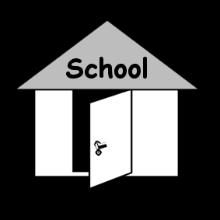
Het schooljaar is reeds enkele weken oud.
De school ging op 1 september van start zonder directie.
Dank aan juf Nancy om de leiding tijdelijk op zich te nemen.
Vanaf vandaag 11 oktober drukken we op een nieuwe startknop.

Een nieuwe directeur staat voor jullie klaar.
Raf Van Bortel is zijn naam.
We spreken hem aan met meester Raf of directeur.
Voordien was hij directeur van het Hofke Van Thys.

Het is wel even wennen,
voor ik jullie allemaal zal her-kennen.
Maar met een beetje goede wil,
maken we allemaal samen het verschil!

